Examen:

T0 - RA5 - Examen - DHCP Práctico
Jesús Cordero Ávila

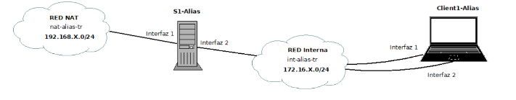

ENTREGA PARTE 1:
Captura de máquina servidor
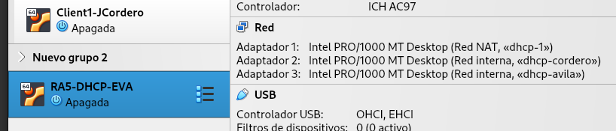
-
Captura máquina cliente

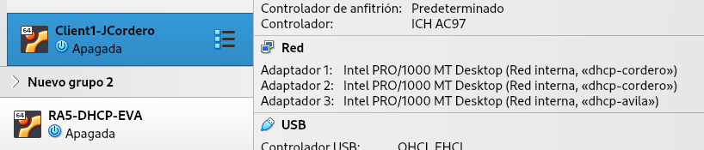
-
ENTREGA PARTE 2:
A)
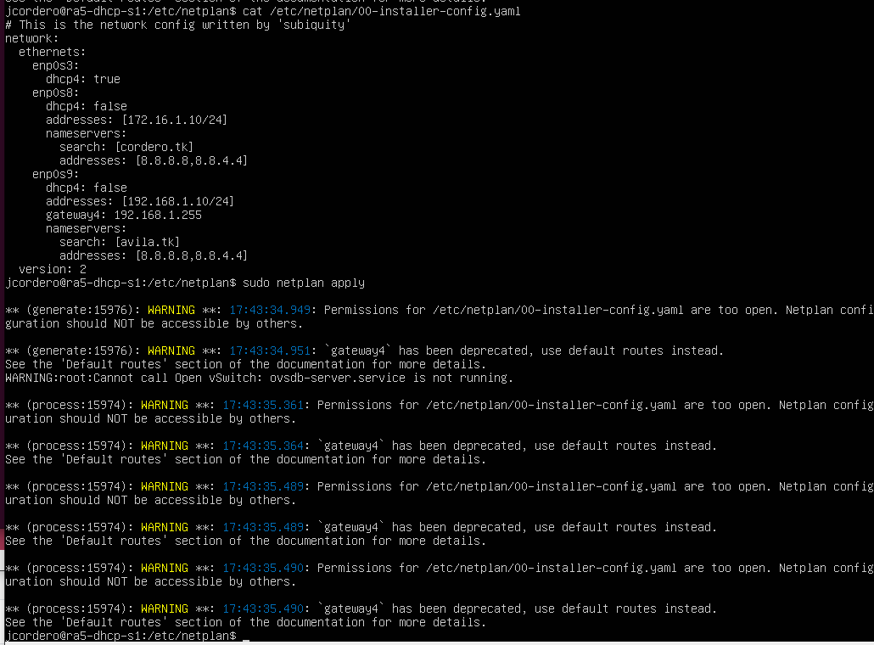
-

B)
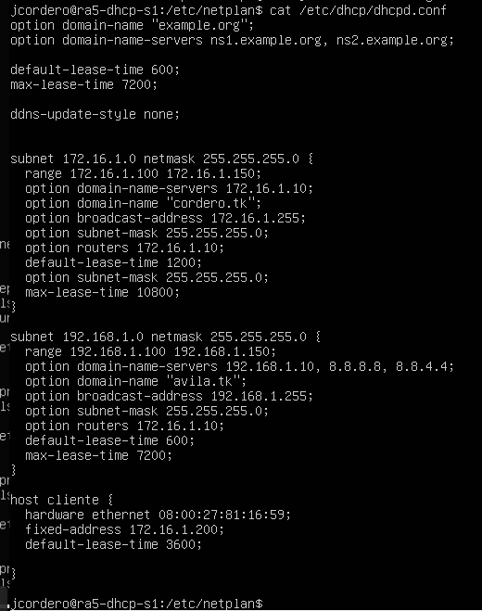
-
C)
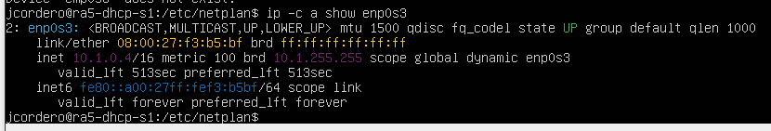
.
D)
-IP, BROADCAST
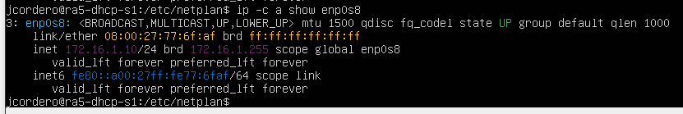
-PUERTA DE ENLACE
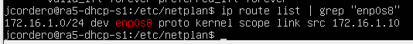
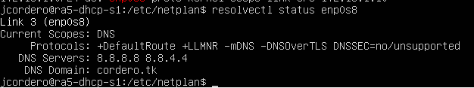
-DNS

E)

-IP, BROADCAST
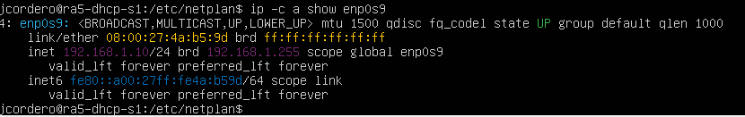
-PUERTA DE ENLACE
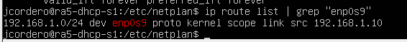
-DNS
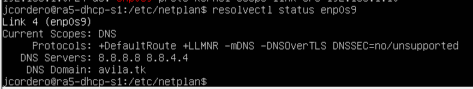
-
F)
-IP, BROADCAST
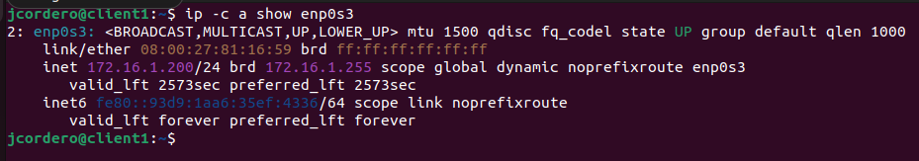

-PUERTA DE ENLACE
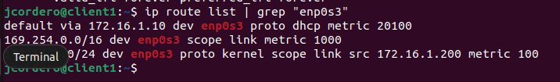
-DNS
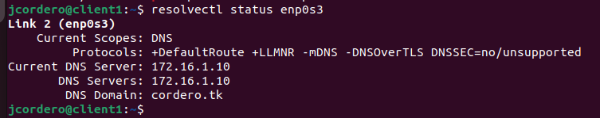
G)

-IP, BROADCAST
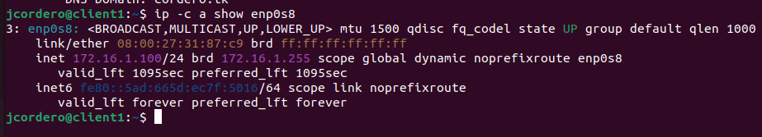
-PUERTA DE ENLACE
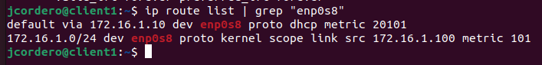
-DNS
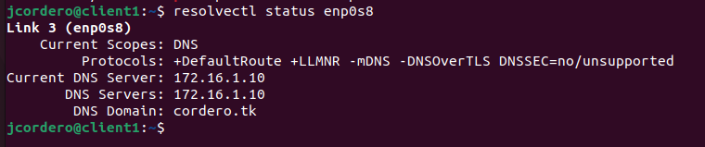
H)
-IP, BROADCAST
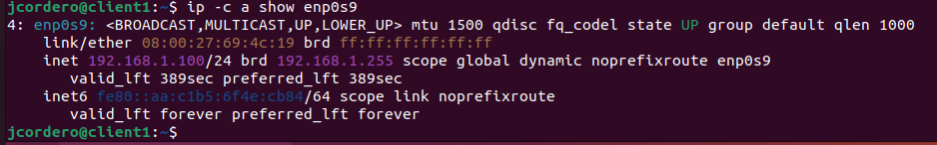
-PUERTA DE ENLACE
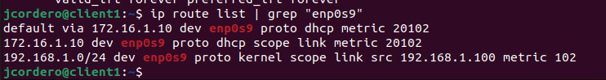
-DNS
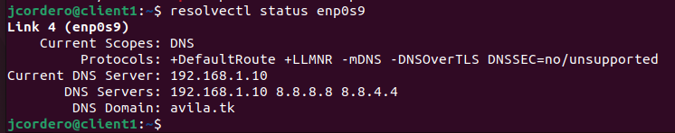
.

I)
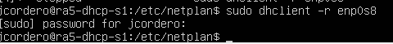
.
J)
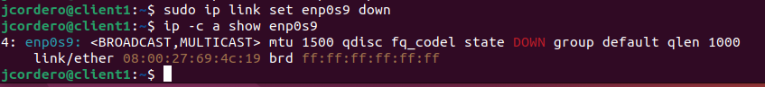
.
K)

